# Операционные системы Лекция 6

## Распределение памяти ?вразброс?

Любая программа считает, что она начинается с нулевого адреса. Такая программа может находится, где угодно в памяти, но для доступа нужно выполнять преобразование (аппаратно).

…1ое решение это когда освобождается раздел. Когда возникает проблема (не находится раздел нужного размера)

Что относиться к непрерывному выделению памяти: память выделяется программе целиком, она непрерывна.

…Очевидно возникает необходимость, создать соотв. таблицы, в которых непосредственно должно указываться в какие страницы физ. памяти загружены страницы программы.

…2ое решение когда возникает разброс – это сегментация.

…Необходимо иметь таблицу в который … в физической памяти с сегмент...

## Виртуальная память

Существует три схемы управления памятью:

1. управление памятью страницами по запросам;
2. управление памятью сегментами по запросам;
3. управление памятью сегментами, поделенными на страницы по запросам.

Определение Виртуальной памяти – память, объём которой превышает объём доступного физического адресного пространства.

Основная идея — это таблицы. То-есть … в соответствии страницы программного кода и страницы

Управление памятью страницами по запросу - три схемы преобразования

Существует 3 схемы преобразования виртуального адреса в физический

1. **Прямое отображение.**  
   В процессоре должен находиться регистр начального адреса таблицы страниц.  
   Таблица страниц находится в оперативной памяти. Таких страниц столько - сколько процессов. В процессоре должен находится регистр начального адреса таблицы страниц.

Виртуальный адрес состоит из двух частей.

* 1. Смещение d.
  2. Номер страницы p.

Номер страницы используется как смещение дескриптора страницы в таблице страниц. Если страница загружена в память, то выполняя преобразование мы можем получить линейный физический адрес. Если страница не загружена в память, то возникнет страничное исключение  
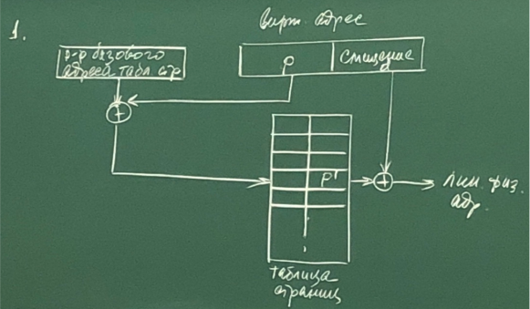

1. **Ассоциативное отображение**. (Предполагает … в системе специального блока ассоциативной памяти. Ассоциативная память всегда регистровая)  
   Существует два вида ас. памяти (послед. Доступ на с не интересует)  
   *Использование ассоциативной памяти* – память, которая обеспечивает выборку по ключу за 1 такт.  
   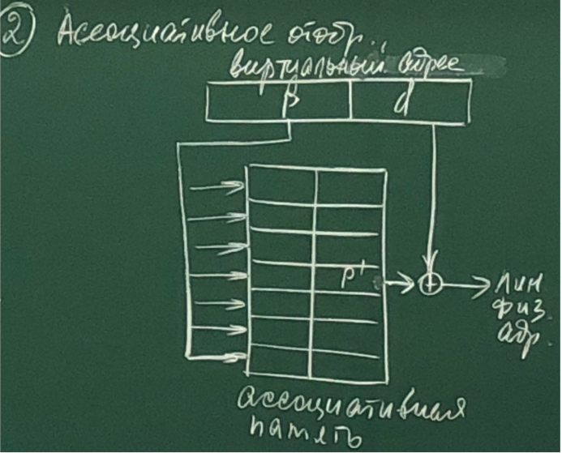  
   Выборка осуществляется за 1 такт за счет специальной схемы.  
   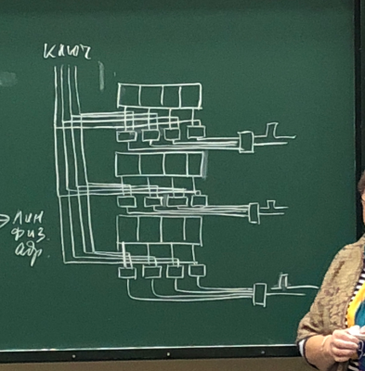
2. Ассоциативное – прямое отображение. (в системе имеется небольшая ас. память (кэш))  
   Комбинация первых двух методов.  
   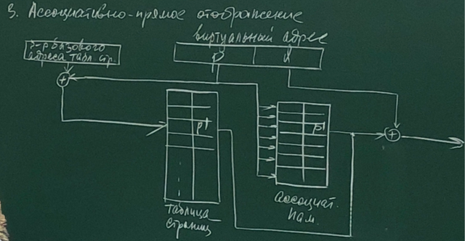  
   Если страница не найдена – вызывается страничное прерывание (исправимое - выполнение продолжится с той команды, при которой возникло страничное прерывание).

### Двухуровневая страничная организация

?1 Таблица гипер-страниц для одной программы.?  
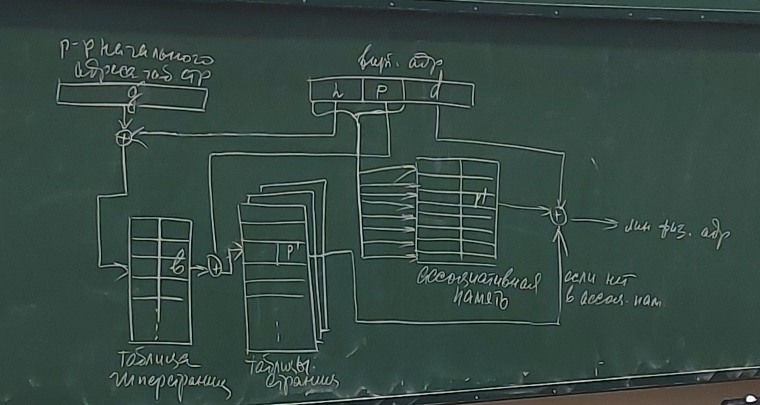

(Выигрыш в том, что в в памяти находятся только актуальные страницы (те, с которыми работает процессор) Страницы загружаются в память, когда в них нуждаются. Выигрыш в увеличении мультизадачности (больше программ может находится в памяти))

Выигрыш в увеличении мультизадачности – можно хранить больше программ.

Очень большую роль играет кэширование.

…кроме этого в кэше храниться физ. адреса страниц к которым были последние обращения.

Это делается из эвристического (до опыта) соображения, что если к странице было обращение, то вероятнее всего, след. обращения, будут к этой же странице. Это вытекает из свойства локальности, которыми обладают наши программы.

Страница – явл. единцой … адреса – это значит что размер страницы, установлен в системе.

### ?Задача коллективного использования?

Программы, которые коллективно используются должны быть реентерабельными, то есть допускать повторную входимость.

В результате такой потребности (это в особенности касается данных), такую страницу надо отдельно обозначать для каждого процесса, при этом устанавливать уровень доступа к ней. Проблема: теряется доступ к конкретному набору данных.

## Алгоритмы замещения страниц (Page replacement)

**Способы (Модели):**

1. **Выталкивание случайной страницы** (первая попавшееся).  
   Выталкиваем во вторичную память.   
   Данный алгоритм хар-я малыми издержками, не явл.   
   Недостатки:
   1. Может быть вытолкнута часто используемая или только что загруженная страница.

Преимущества:

* 1. Малые накладные расходы

1. **FIFO.** Выталкивается та, которая дольше всего находится в памяти.  
   Каждой странице присваивается либо временная метка либо…  
   Для реализации этого способа нужно организовать очередь либо хранить время.  
   Недостаток:
   1. Может быть выгружена часто используемая страница.

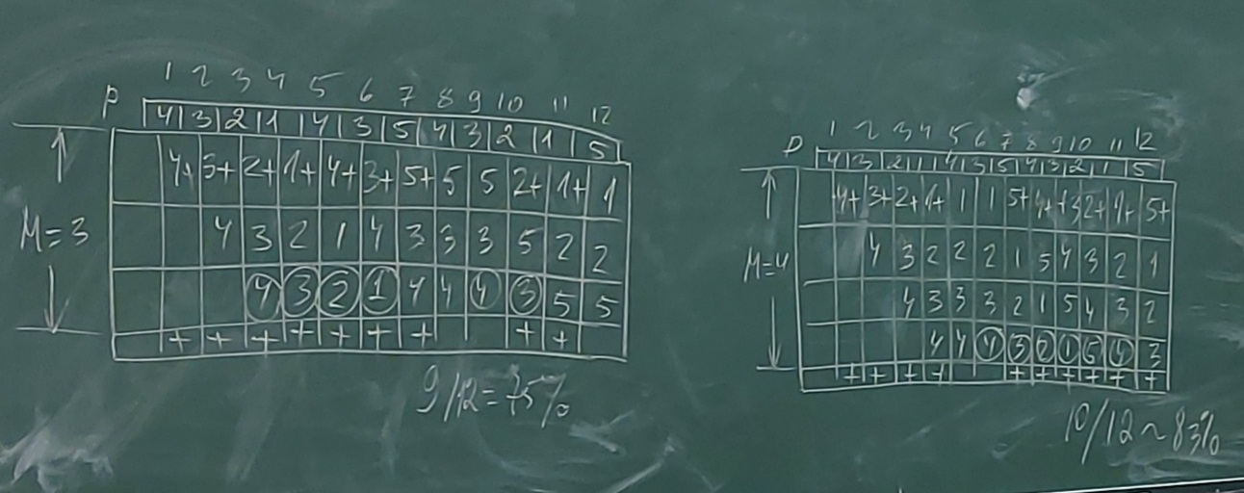**Аномалия FIFO**: (особенность) Существуют такие траектории загрузки страниц, когда увеличение страничной памяти ведет к увеличению страничных прерываний.  
рисунок (см. тетрадь):

1. **LRU**